المدرسة الخاصة : بتنيا للتربية والتعليم السنة الدراسية: 2023/4202
المستوى : الرابعة متوسط المدة: ساعتين
الامتحان التجريبي في مادة العلوم الفيزيائية والتكنولوجية

الوضعية الأولى : (5نقاط)
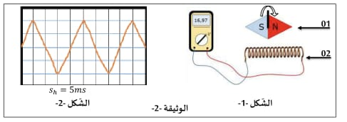
يُمثل الشكل -1 - الوثيقة -2- رسما تخطيطيا لعنصرين مكونين للمُنوّب الذي يعمل على إنتاج التيار الكهربائي :
1) سم العنصرين (01 و 02) من الشكل -1- مع تحديد العنصر المحرض والمتحرّض.
2) سم الظاهرة التي تنتج هذا التيار الكهربائي.
لمعاينة نوع التوتر الكهربائي الناتج ، نستعمل جهاز معاينة الموضح في (الوثيقة -2-).
3) سم الجهاز الذي يسمح بمعاينة هذا التوتر الكهربائي
4) ما نوع التيار الكهربائي الناتج من هذه الظاهرة ، أعط ترميزه ، اذكر خصائصه من حيث القيمة والجهة
5) استنتج التوتر الأعظمي U_{max}، الدور T ، التواتر f

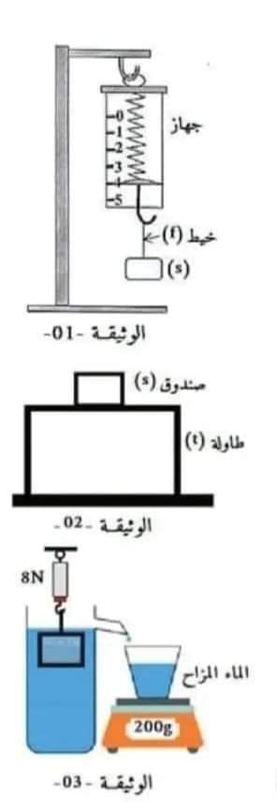
الوضعية الثانية (7 نقاط)

- نربط جسما صلبا (s) بواسطة خيط (f) عديم الإمتطاط، ثم نثبت الخيط في معلاق الجهاز المدرج بوحدة النيوتن،
فيشير مؤشره إلى القيمة 4N كما هو موضح في الوثيقة -1-
1 - سم الجهاز المستعمل، وماذا تمثل القيمة التي يشير إليها هذا الجهاز؟
2- أحسب كتلة الجسم (s) باعتبار الجاذبية الأرضية g= 10N/kg في هذا المكان.
3- أ) أذكر القوى المؤثرة على الجسم (s) ، مع الترميز.
ب)صنف هذه القوى حسب نوعها (بعدية/ تلامسية).
ج) مثل هذه القوى باستعمال سلم الرسم:
1cm → 2N
4- نقطع الخيط (f) فيسقط الجسم (s) نحو الأرض، بإهمال تأثير الهواء:
-أذكر القوى المؤثرة على الجسم (s) أثناء السقوط.
II - تمثل الوثيقة -2- صندوق خشبي (s) ثقله P=10N ، موضوع فوق طاولة (t)، الصندوق (s) في حالة توازن.
أ- حدد الفعلين المتبادلين بين الصندوق (s) والطاولة (t)،ثم مثلهما على الشكل.
ب - أذكر شرطًا توازن الصندوق الخشبي (s).
III-نعلق كرية من الألمنيوم S ثم نغمرها في إناء مدرج به ماء يصل مستواه إلى التدريجة cm³ 50 فيرتفع مستوى الماء إلى التدريجة 150cm³
أ- أحسب حجم السائل المزاح ؟ ثم استنتج حجم القطعة S؟
ب- أحسب كتلة القطعة S علما أن الكتلة الحجمية للألمنيوم هي 2700 Kg/m³
ج- أحسب شدة القوة التي تنشأ عند غمر القطعة S في الماء.
د- أحسب الثقل الظاهري؟ علما أن الكتلة الحجمية للماء p=1000 $\frac{kg}{m^{3}}$ و g= 10 $\frac{N}{kg}$
ج- حدد مُميزات القوة التي يطبقها الماء على الكرية (وفق الجدول أدناه) ثُمَّ مَثْلَهَا بِاسْتِعْمَالَ سُلَّم رسم مُنَاسِب.

القوة / مميزاتها | المبدأ | الحامل | الجهة | الشدة

الوضعية الثالثة (8نقاط)

I - لمعالجة بعض النباتات )البطاطا، الكروم، الطماطم...) ضد مرض يسمى العفونة الفطرية، قام مزارع بتحضير محلول كبريتات النحاس ذي اللون الأزرق لرش هذه النباتات، ثم وضعه في دلو حديدي وضع المزارع الدلو في مكان ما، وبعد أيام لاحظ أن السطح الداخلي للدلو مغطى بطبقة برتقالية وتشكل محلول ذو اللون الأخضر الفاتح مع زوال اللون الأزرق للمحلول.
1- اللون الأزرق للمحلول المستعمل دلالة على وجود شاردة معينة، أذكرها.
2- ماهي المادة البرتقالية التي غطت السطح الداخلي للدلو؟
3- أكتب الصيغة الشاردية لمحلول كبريتات النحاس.
4- أكتب الصيغة الشاردية للمحلول المتشكل (الناتج)
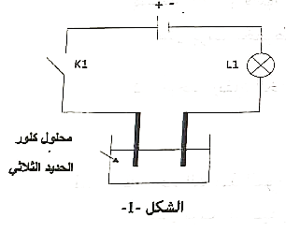
5- أكتب معادلة التفاعل الكيميائي الحادث ب :
أ. صيغة شاردية.
ب. صيغة جزيئية.
II- نضع في وعاء تحليل كهربائي مسرياه من الغرافيت، كمية من محلول كلور الحديد الثلاثي، كما هو موضح في الشكل (1) نغلق القاطعة:
1 - صف ماذا يحدث.
2- أكتب المعادلة الكيميائية المنمذجة للتفاعل الحادث بجوار كل مسرى
3- استنتج المعادلة الكيميائية الإجمالية لهذا التفاعل الكيميائي.
بالتوفيق اتمنى لكم النجاح في مشواركم الدراسي

